2防区IP模块
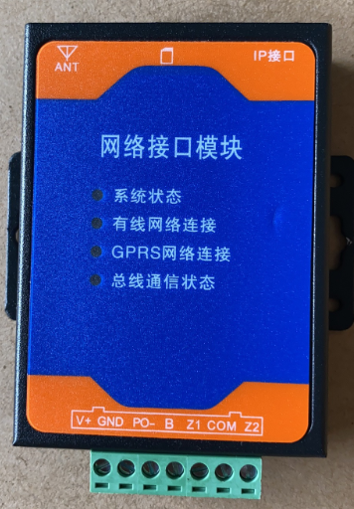
型号：IF-6402N
模块通过以太网可以实现和中心软件/报警系统连接。
自带两个防区输入，1路报警输出。
兼容IF-64KN，IF-9400，IF-5000S系统。

功能介绍：
- 双向 IP 报警/事件报告
- 支持 DHCP 或静态 IP 的 10/100 Base-T 以太网
- 采用 128 位 AES 加密技术的高安全性监控
- 在大多数 DHCP 网络中即插即用，安装简便
- 通过网络浏览器界面即可进行远程或直接的高级配置
- 多种工作模式切换

电性能指标
输入电源 DC12V 1A
主机板静态耗电 DC12V 100mA
有线网口版本 100M/1000M自适应
外观尺寸 8.6 x 8.6 x 4.0 cm

